PROGETTO ‘ANCH’IO ATTIVO’ – VOLONTARIATO NELLE SCUOLE

Il progetto presentato dal prof. Piergiorgio Sartori, Dirigente Scolastico dell’IC 12- Golosine, durante il welcome day per gli studenti iscritti al 1 anno di SFP del 1 di ottobre 2021 può entrare ora nella sua fase operativa.
Entro sabato 4 dicembre, al seguente link si può compilare il modulo per proporre la propria intenzione di partecipare. In seguito si verrà contattati dall’IC scelto per concordare tempi e modalità dell’attività.
https://forms.gle/UcDf7KCsBtpBg1GW6
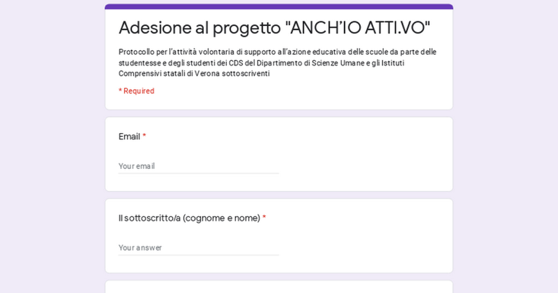 | Adesione al progetto "ANCH’IO ATTI.VO"  Protocollo per l’attività volontaria di supporto all’azione educativa delle scuole da parte delle studentesse e degli studenti dei CDS del Dipartimento di Scienze Umane e gli Istituti Comprensivi statali di Verona sottoscriventi  forms.gle

Per qualsiasi segnalazione o richiesta (anche di altri IC non presenti) si consiglia di compilare ugualmente il modulo e unitamente di inviare una mail a:
-Piergiorgio Sartori: dirigente@ic12golosine.education
e
-Claudio Girelli: claudio.girelli@univr.it

27, novembre 2021 prof Claudio Girelli

